Plán na 2. týden od 8. 9. do 12. 9. 2014
3. E

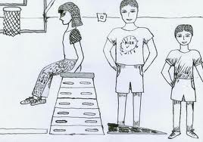

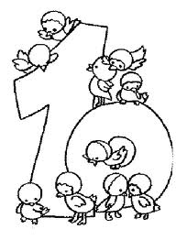

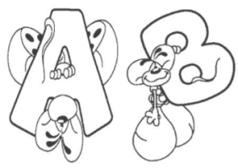

Český jazyk:

Český jazyk: Opakování učiva 2. ročníku: hláska - slabika – slovo – věta; abeceda.

Domácí příprava – denně 15 minut trénovat hlasité čtení, DÚ: Pracovní s. str. 4/cv. A, E – do čtvrtka

Matematika: Opakování a procvičování látky 2. ročníku – uč. do str. 7, PS do str. 7.
Domácí příprava – násobilka, DÚ: pracovní list – do pátku.
Prvouka: Začíná škola – spolužáci, pravidla slušného chování.
Tvořivé činnosti: Práce s papírem.
Hudební výchova: Jednohlasý zpěv.
Tělesná výchova: Rozvíjení obratnosti.

